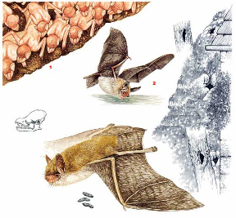 | Прудовая ночница. Редкий вид средней полосы европейской части России. Голоса у летучих мышей абсолютно индивидуальны, поэтому зверек может легко узнавать отражение собственного сигнала в пещере, где одновременно пользуются эхолокатором сотни тысяч зверьков. Кроме ультразвука, летучие мыши пользуются и обычными звуковыми сигналами, в основном для общения. Эти звуки обычно лежат на пороге человеческого восприятия. Дети слышат цвирканье и писк большинства видов, пожилые люди — лишь немногих.  Питание. Кормится мелкими насекомыми, в основном комарами, летая над самой поверхностью стоячих и медленно текущих водоемов.
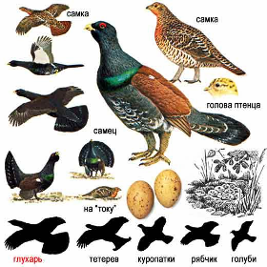 | Обыкновенный глухарь. Самый крупный представитель курообразных птиц. Взрослые самцы достигают 6 кг. Заселяет хвойные и хвойно-лиственные леса. Токует ежегодно в одних и тех же местах. Во время брачной песни птица глохнет. Весеннее токование прекращается после того, как самка оканчивает кладку (в гнезде на земле до 12 яиц). Срок высиживания длится 24—25 дней. Выводок держится с матерью до конца августа — начала сентября. Над глазами имеются характерные для всех тетеревиных лишенные оперения участки красной кожи, которые в брачный период сильно набухают и увеличиваются, образуя выпуклые красные «брови».  Характер питания резко меняется по сезонам года. Летом кормится зеленью травянистых растений, насекомыми, ягодами, после выпадения снега хвоей сосны, лиственницы, можжевельника, ели и кедра. В зимнее время ночует в снегу.
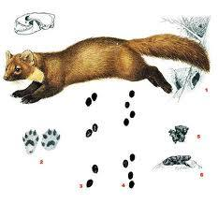 | Куница. Звери размером с небольшую кошку или немного крупнее. От хорьков, норок и колонка отличаются короткой треугольной мордочкой, большими (длиннее 3,5 см) слегка треугольными ушами. Обитает в густых высокоствольных лесах европейской части России. Очень гибкие, подвижные, быстрые хищники, преимущественно ночные. Живут в гнездах-логовах. Питается грызунами, зайцами, птицами, ягодами, орехами и насекомыми. Охотится ночью. Передвигаются прыжками.
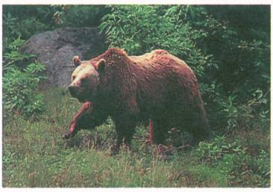 | Медведь бурый. Размеры этого хищника очень изменчивы. Наиболее крупные с темным мехом встречаются на Дальнем Востоке. Более мелкие, но тоже очень темные медведи населяют Якутию и Восточную Сибирь. В Западной Сибири водятся относительно, крупные с мехом средней темноты.  Зиму проводят в берлоге в полусонном, дремотном состоянии.  Питается животной и растительной пищей. Поедает желуди, кедровые орехи, ягоды, корневища и сочные стебли трав (дудник, татарник и др.), зерна овса, кукурузы и т. п. Выкапывает из нор бурундуков, лесных мышей, полевок и других мелких зверьков, местами задирает скот, режет диких копытных животных, поедает падаль, насекомых и их личинки, лягушек, моллюсков, червей. На Дальнем Востоке питается проходной рыбой — кетой и горбушей. Иногда вредит животноводству и пчеловодству.
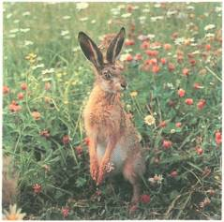 | Заяц-русак. На зиму либо не белеет, либо белеет только частично - средняя часть хребта на всю зиму остается темной. Зимний мех слегка курчавый. Уши длинные. На хвосте сверху имеется черное пятно. Средняя масса 4 кг.  Это животные — обитатели степей и полей. Лежка их — в оврагах, на межах, под прикрытием кустов или бурьяна, в кустах по опушкам. Идя на лежку, сильно путают свои следы. Зимой нередко сбиваются к поселениям человека. В год приносят несколько пометов, в каждом до 6 детенышей. Питаются летом различными травянистыми растениями и культурными злаками. Зимой предпочитают кормиться на озими, выбирая места, с которых ветер смел снег. Когда снег глубок, а трава и озими недоступны, питаются веточками и корой лиственных деревьев, в том числе фруктовых, нанося вред садам.
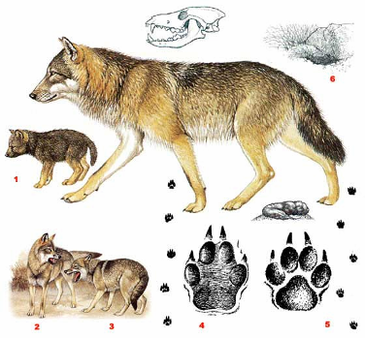 | Волк обыкновенный . В тундровой полосе местами встречаются очень крупные животные весом до 60 кг, отличающиеся светлым (белесым) мягким и пышным зимним мехом. В сибирской тайге водятся крупного размера с менее пышным и мягким зимним мехом серого цвета.  Жилище устраивают в каком-либо глухом месте: в лесной зоне — в чаще леса, зарослях кустов, оврагах, на островах среди болот. Логово всегда находится близ воды. Кочевой образ жизни ведут всю зиму. На день залегают в лесных островах, тростниках, зарослях кустов, среди скал.  Летом охотятся за различными дикими зверями и птицами и нападают на домашних животных. Зимой выводки нередко бродят около жилищ человека в поисках падали и разных отбросов, ловят собак, забираются в овчарни и скотные дворы. Могут долго голодать, но добыв корм, средних размеров животное может сразу съесть до 8 кг.
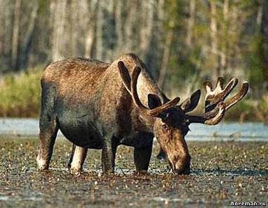 | Северный олень. Масса взрослого быка достигает 650 кг, высота в холке до 235 см. Рога отличаются исключительно большими размерами —до 1,5 м в развале.  Ноги длинные, сильные. Голова горбоносая. Шерсть состоит из грубой ломкой ости и тонкого извитого подшерстка, бурая, темно- или черно-бурая. Ноги белесые.  Обитает в смешанных лесах с моховыми болотами, лесными речками и зарослями молодого осинника, ольховника и березняках. Держится поодиночке или небольшими группами на вырубках и гарях. Поедает не менее 350 видов растений.
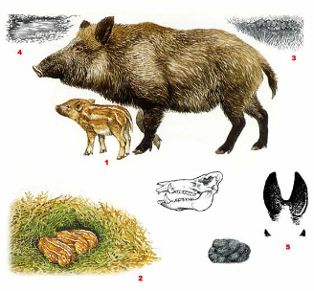 | Кабан. Высота в холке до 120 см, масса до 240 кг. Туловище покрыто очень грубой, высокой (от желто-серой до черной) щетиной с мягкой буроватой подпушью.  Живут в плавнях, тростниках и тугаях по долинам рек и морскому побережью, в горных лесах, кустарниковых порослях, но долинам предгорий. Ведут оседлый образ жизни, но в горах ежегодно кочуют: весной в горы, осенью спускаются в долины. Кормятся преимущественно ночью. День проводят на лежке в «крепком» месте. В декабре во время гона самцы яростно дерутся. Питаются опавшими плодами, орехами, желудями, корневищами тростника и рогоза, водяными растениями, некоторыми травами, поедают улиток, насекомых, червей, мелких позвоночных, уничтожают яйца птиц, гнездящихся на земле.
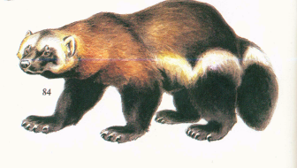 | Росомаха. Довольно крупный хищник (длина тела до 70 см). Шерсть грубая, блестящая. Основной тон коричневый разной темноты. По бокам тела от плеч до хвоста тянутся светлые полосы. Распространена по северным областям европейской части страны ( Кирова и Перми) и по всей таежной зоне Сибири и Дальнего Востока. Заходит в тундру. Держится в глухих таежных угодьях. Ведет преимущественно ночной образ жизни. Гон растянут с марта по октябрь. В феврале — марте самка приносит до 4 детенышей.Питается различными зверями и птицами, нападает на кабаргу, косуль, молодых оленей и лосей, поедает также лягушек и рыб, не брезгает падалью.
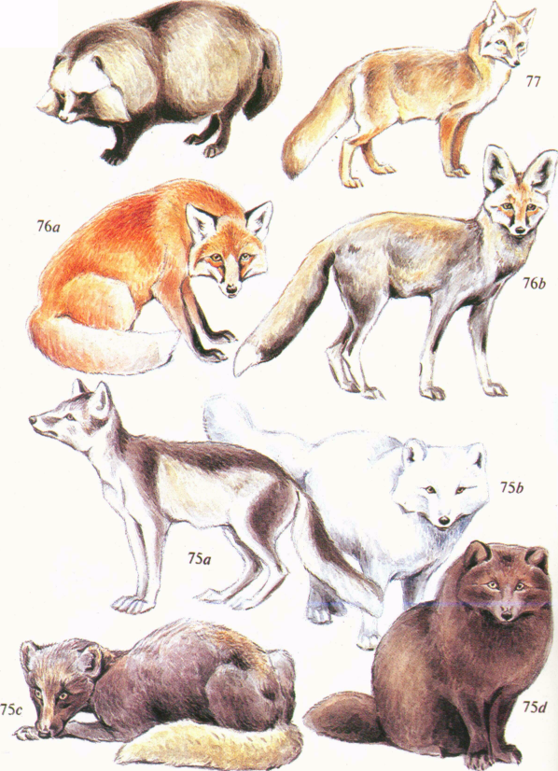 | Лисица. В лесной зоне встречаются крупного и среднего размера, с весьма пышным и мягким рыжим мехом.  Область распространения охватывает почти всю территорию России. Их нет лишь в тундрах Крайнего Севера и на островах Северного Ледовитого океана. Свои норы с несколькими лазами устраивают среди леса, по оврагам, в зарослях кустов, в скалах и других подобных скрытых местах.  Кормом лисицам служат мыши, полевки, хомяки, зайцы, различная пернатая дичь, ящерицы, лягушки, насекомые, а также ягоды и плоды. Линька начинается у этих животных обитающих в центральной полосе России — в конце февраля.
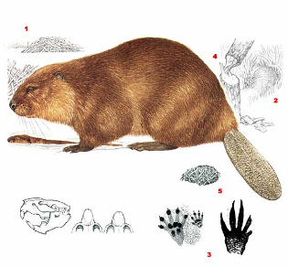 | Речной бобр. Крупный грызун, масса до 30 кг. Тело массивное, неуклюжее, хвост уплощенный, покрыт чешуей, задние лапы с перепонками. Мех состоит из грубой ости и густого, шелковистого подшерстка, бежевый или светло-кофейный, иногда почти черный.  Селится по берегам лесных речек с зарослями ивы, осины, тополя, дуба и других лиственных пород. Живет в норе, вырытой в береговом откосе, а если берег болотистый, то в хатке, сложенной из веток, отрезков стволов деревьев, ила и земли. Нередко устраивает поперек речки плотину и удерживает воду на одном уровне. Размножается 1 раз в год весной. Самка приносит 3—4 полузрячих детеныша, покрытых густым, бархатистым мехом.  Питается летом преимущественно сочными частями водяных и береговых травянистых растений и их корневищами, а осенью, зимой и в начале весны — молодой корой и побегами различных лиственных пород деревьев, корневищами водных растений. На корм валит большие деревья, подгрызая их у основания.
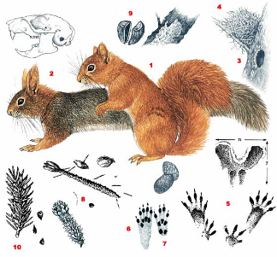 | Белка. В Западной Сибири, на Урале и в большинство грызунов имеет зимой очень светлый серебристо-серый мех, хвост светло-бурый. Летом они светло-рыжие.  Живут только в лесу — в глухой сибирской тайге, в старых сосновых борах, в дубравах лесостепи, и в молодых смешанных лесах. В поисках пиши совершают перекочевки. Нередко спускаются с деревьев на землю в поисках опавших шишек, желудей и орехов, а также разыскивают грибы и спрятанные ими ранее запасы корма. По земле передвигаются прыжками.  Кормится днем, а ночь проводит в дуплах или гнездах (гайнах). В таких убежищах она пережидает плохую погоду, не выходя наружу по 2—3 дня. Гнезда бывают зимними и летними.  Основная пища — семена различных хвойных деревьев, орехи, желуди, почки ели, грибы, ягоды, изредка насекомые, яйца и птенцы в гнездах. Линька проходит 2 раза в год — весной и осенью.
 | Енотовидная собака. Высокий и густой, но грубоватый зимний мех серовато-бурый, ржаво-бурый или черноватый. По бокам головы в стороны выдаются «баки» из удлиненных волос. Ведут преимущественно ночной образ жизни. К осени сильно жиреют, что позволяет им зимой во время метелей и сильных морозов по многу дней не выходить из норы. В некоторых районах они впадают в длительный зимний сон. Гон проходит в феврале — марте. В апреле или мае самки приносят до 14 слепых щенков. Осенью молодые ведут самостоятельную жизнь, Питаются различными мелкими грызунами, птицами, змеями, ящерицами, лягушками, рыбой, улитками, дождевыми червями, насекомыми, различными ягодами и плодами. Едят падаль и отбросы.
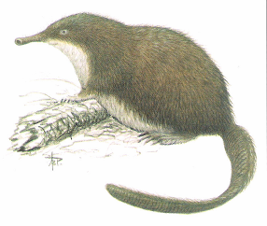 | Русская выхухоль. Длиннохвостый зверек размером с крупную крысу, легко узнаваем по длинному подвижному хоботку. На лапах перепонки, хвост голый, сплюснутый с боков. Окраска темно-бурая сверху, светлая снизу, с сильным блеском. Активна круглый год, в основном в сумерках. Строит в берегах норы длиной 1-10 м с подводным входом. Питается моллюсками, водными насекомыми, пиявками, лягушками и т.д., реже корневищами растений.
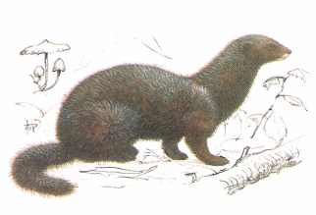 | Европейская норка. Зверьки с гибким удлиненным телом, очень изящные и подвижные, от куниц отличаются наличием белого цвета на кончике морды. Уши маленькие, округлые.  Длина тела европейской норки — 28-43 см. Окраска одноцветная, от рыжевато-бурой до темно-коричневой, снизу чуть светлее, а на ногах и хвосте — темнее. На губах и подбородке белое пятно (иногда заходит на горло). Глаза ночью слабо светятся медно-красным светом. питаются в основном мышевидными грызунами, которых уничтожают круглый год и в большом количестве; Охотятся чаще в сумерки и ночью, но иногда попадаются на глаза и днем. Часто преследуют грызунов под снегом и в норах. Н
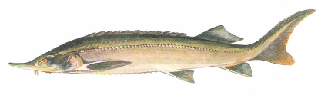 | Стерлядь. Пресноводная рыба. Имеет острую, вытянутую морду, на подбородке – несколько усиков. Осень и зиму переносит на глубине водоемов. Икру откладывает на гальку, там где быстрое течение. Питается личинками, моллюсками. Обитает в р.Вятке.
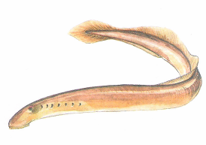 | Сибирская минога. Обитает в мелких лесных речках. Во время нереста присасываются к подводным предметам – камням, корягам. После нереста взрослые особи погибают.
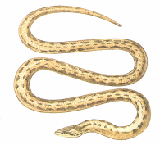 | Медянка. Встречается на юге области. Обитает в лесах, на опушках, по вырубкам. Питается ящерицами. Неядовитая.
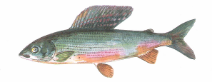 | Европейский хариус. Обитает в небольших речках с чистой водой и быстрым течением. Длина до 50 см, масса до 1 кг. В период нереста имеет яркую окраску (красные плавники). Питается беспозвоночными.
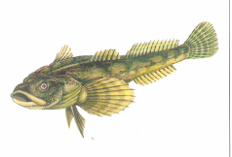 | Обыкновенный подкаменщик.  Малоподвижная донная рыба, населяет быстые ручьи, прячется под камнями, корягами, икру откладывает на поверхности камней. Питается водными безпозвоночными, икрой и мальками рыб.
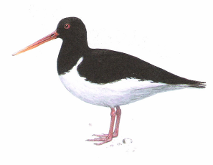 | Кулик-сорока. Тело плотное, в длину максимум до 40 см; ноги короткие, толстые, у взрослых птиц — малиновые.  Типичная птица любых побережий.  Питание. Питается моллюсками, червями, ракообразными, реже растениями.  Места гнездования. Излюбленными местами гнездования этого кулика являются речные песчаные или даже галечниковые отмели. Гнездится на крупных и мелких островах, а также на озерах с топкими берегами, поросшими различными болотными травами. На большой отмели могут гнездиться две и даже три парочки, в разных ее частях.
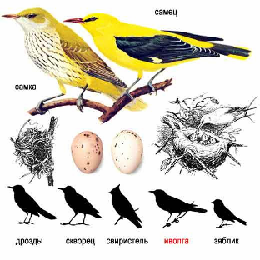 | Обыкновенная иволга. Самец ярко-желтый. Самки и молодые птицы желтовато-зеленые со светлым в пестринах брюшком. Полет ныряющий, как у дятла.  Местообитания. Обитает в светлых высокоствольных лиственных и сосновых лесах, садах и парках.  Питается насекомыми, в том числе крупными волосатыми гусеницами, которых не ест почти никто из других птиц, а также плодами и ягодами.  Места гнездования. Излюбленными местами гнездования иволги являются высокоствольные березовые и иные светлые лиственные леса, а также рощи и перелески среди полей, старые уремы рек. Живет и в сосновых лесах. Глухих, затененных участков и ельников избегает.
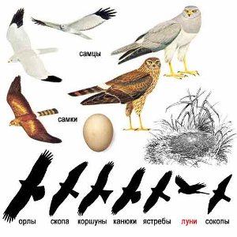 | Лунь степной. Самец пепельно-серый с белыми брюхом и надхвостьем, конец крыла темный. Самка сверху темно-бурая, снизу светло-охристая с темными продольными пестринами, надхвостье белое с чуть рыжеватыми каемками перьев, хвост с темными поперечными полосами. Встречается по полям и долинам рек.  Питается грызунами, а также птицами, лягушками и крупными насекомыми. Охотится на полях; уничтожением полевок, мышей, ящериц  Гнездится на земле  Гнездо устраивает на земле в высокой траве или тростниках по берегам водоемов, на полях и вырубках.
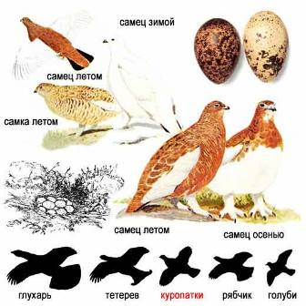 | Белая куропатка. Для белой куропатки очень характерно различие между летним и зимним нарядами. Летом эта птица имеет пестрое оперение, с преобладанием рыжеватых тонов. На зиму она вся белеет. На пальцах к зиме развиваются длинные плоские когти, которые помогают птице бегать по рыхлому снегу и выкапывать ямки для отдыха. Летом когти ее делаются короткими, и густое оперение пальцев исчезает при первой линьке. Предпочитает моховые болота среди леса или заросли ивняков и низкорослой полярной березы, ягоды. Кроме того, летом белые куропатки охотно склевывают побеги и листья ивы, березы, осины и других растений. Осенью, когда исчезает ягода, куропаткам все больше приходится кормиться веточным кормом; поэтому мясо куропатки приобретает в это время особый горьковатый вкус.  Места гнездования. В средней полосе нашей страны гнездится по моховым болотам, покрытым редкими низкорослыми соснами, березовым мелколесьем
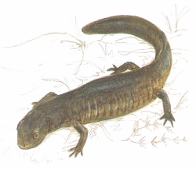 | Сибирский углозуб. Селится в сырых еловых лесах, ведет сумеречно-ночной образ жизни. Днем скрывается в тени, устойчив к низким температурам. Питается червями, моллюсками, личинками, пауками.
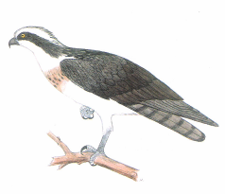 | Скопа. Спинная сторона черновато-серая, брюшная светлая с темной полосой поперек груди. Голова белая с черной полосой через глаз. Снизу на сгибах крыльев темные пятна. Обитает на большей части территории России близ прозрачных рыбных рек и озер. Питается исключительно рыбой. Добычу высматривает с воздуха и ловит, пикируя в воду и даже неглубоко ныряя с разгона. Гнездится всегда вблизи водоемов, так как питается почти исключительно рыбой.
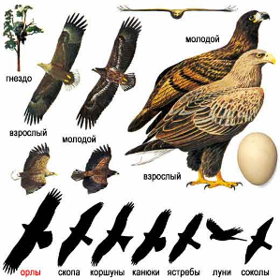 | Орлан-белохвост. Бурый с более светлой брюшной стороной и головой, белым хвостом и желтым клювом. Орлан-белохвост связан в своем распространении с водными бассейнами, которые доставляют ему, поэтому встречается по берегам морей и внутри материков по берегам крупных водоемов. Рыба — излюбленная добыча орлана, но он нападает и на других животных, с которыми может справиться — на уток, сусликов, сурков, слепышей. Гнездится белохвост очень рано, в средней полосе — около середины апреля. Гнездится по берегам рек, озер, главным образом с высокими деревьями, удобными для гнездования.
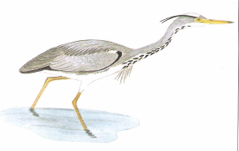 | Серая цапля. Предпочитает мелкие водоемы на равнинах. Свою пищу (рыбу, лягушек) добывает на ходу или стоя, стремительно схватывая клювом.  Места гнездования. Гнездится в местах, где наряду с лесными насаждениями имеются обширные открытые участки и кормовые водоемы в виде озер, рек, прудов, водохранилищ обычно колониями, насчитывающими от нескольких гнезд до сотен, однако может селиться и отдельными парами.  Месторасположение гнезда. Гнездо располагает на крупных деревьях, на значительной высоте (16-26 м и более от земли).
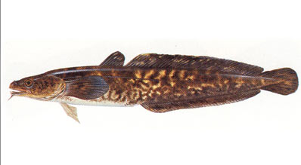 | Налим. Единственный исключительно пресноводный вид отряда Трескообразных. Тело удлиненное, невысокое, округлое. . На подбородке один усик (20-30% длины головы) и у переднего края ноздрей имеется по 1 короткому усику. Окраска тела довольно разнообразная: чаще темно-бурая или черновато-серая, с большими светлыми пятнами на боках тела и непарных плавниках. Брюхо и плавники светлые. В зависимости от места обитания окраска может различаться: серая, коричнево-желтая, оливково-черная. Достигает длины 120 см и массы 24 кг
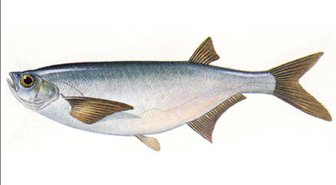 | Чехонь. Тело удлиненное, сильно сжатое с боков. Спина почти прямая, брюхо очень выпуклое, в виде пологой дуги со сплошным кожистым килем, не покрытым чешуей. Голова небольшая с высоко посаженными глазами. Рот маленький, верхний.  Окраска тела серебристая, спинной и хвостовой плавники — сероватые, прочие — желтоватые.  Достигает максимальной длины 60 см при весе 2 кг. В возрасте 5 лет в большинстве водоемов чехонь имеет длину 23-27 см. Чешуя мелкая

